附件5
广西大学自学考试网上缴费指南
一、缴费对象：已经在“广西大学自考衔接信息管理系统”
（cjxy.gxu.edu.cn）或“广西大学继续教育招生管理系统”（网址：
http://cgzs.gxu.edu.cn/）完成注册的自考专本衔接助学班。
二、缴费地址：http://cwjf.gxu.edu.cn/
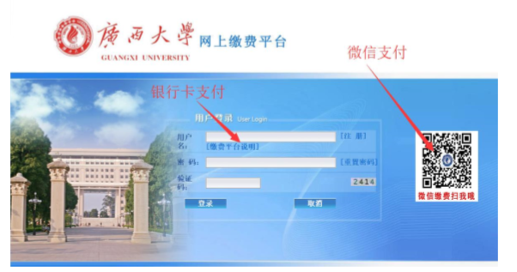
三、支付方式：微信支付（建议）和银行卡支付。
四、用户及密码：专本衔接考生用户名为 zk+准考证号，密码均为准考证号。
五、微信支付操作方法：
运行微信→发现→扫一扫→微信缴费→马上缴费→输入用户名和密码→选
择缴费项目（自学考试学费）→支付。
六、银行卡支付操作方法：
输入用户和密码登陆网页缴费系统→选择缴费项目（自学考试学费）→支付
→选择付款方式→根据提示完成后续付款操作。

